Guía de Trabajo
Historia y Geografía 5° Básico
“Parques Naturales en Chile”

Nombre: | Curso: 5° | Fecha: semana N° 8
¿QUÉ APRENDEREMOS?
Objetivo (s): OA 16: Demostrar actitudes cívicas con acciones en su vida diaria, como:
› actuar con honestidad y responsabilidad (ejemplos: respetar los acuerdos establecidos, respetar la autoría de música y películas, evitar el plagio escolar, etc.)
› respetar a todas las personas (ejemplos: no discriminar por condiciones físicas, sociales, culturales o étnicas, escuchar respetuosamente opiniones distintas, respetar espacios y propiedad de los demás, etc.)
› contribuir a la buena convivencia ejemplos: buscar soluciones pacíficas para resolver problemas, mostrar empatía con los demás, etc.)
› cuidar y valorar el patrimonio y el medioambiente (ejemplos: realizar campañas de información y cuidado de nuestro patrimonio, usar la energía de manera eficiente, etc.)
Contenidos: Parque Naturales.
Objetivo de la semana: Identificar diferentes parques y áreas protegidas de la región y el país, a través de la realización de un tríptico, utilizando diversos materiales a elección de los alumnos.
Habilidad: Identificar.
¿Qué necesitas saber?
Para comenzar necesitas saber de qué se trata la habilidad de identificar y qué entendemos por Riesgos Naturales.

ACTIVIDAD DE INICIO
¿Qué entiendes por identificar?
________________________________________________________________________
¿Qué entiendes por “Parques Naturales”?
________________________________________________________________________

Entendemos por identificar en reconocer las principales características de algo o alguien.

Entendemos por Parques Naturales como un área protegida de importancia para la vida silvestre, flora o fauna, o con rasgos geológicos de especial interés, que es protegida y manejada por el hombre, con fines de conservación y de proveer oportunidades de investigación y de educación

DESARROLLO
Lectura del libro del estudiante, además del texto que se adjunta a continuación (puede complementar con apoyándose en los textos y videos del Blog https://profehistoriahhcc.blogspot.com/).

“RIQUEZA NATURAL DE CHILE”

La riqueza natural de Chile es protegida dentro del Sistema Nacional de Áreas Silvestres Protegidas del Estado, creado y administrado por la Corporación Nacional Forestal, CONAF. El Sistema tiene en la actualidad 104 unidades, distribuidas en 41 parques nacionales, 46 reservas nacionales y 17 monumentos naturales.

“PARQUES NATURALES EN CHILE”

Se define como parque nacional a un área generalmente extensa, donde existen diversos ambientes únicos o representativos de la diversidad biológica natural del país, no alterada significativamente por la acción humana, capaces de autoperpetuarse y en que las especies de flora y fauna o las formaciones geológicas, son de especial interés educativo, científico o recreativo.

Los objetivos de un Parque son la preservación de muestras de ambientes naturales, de rasgos culturales y escénicos asociados a ellos; la continuidad de los procesos evolutivos, y en la medida compatible con lo anterior, la realización de actividades de educación, investigación y recreación.

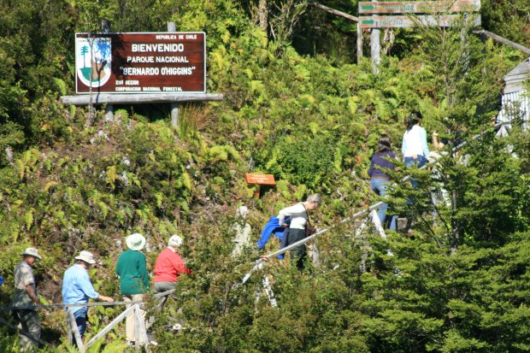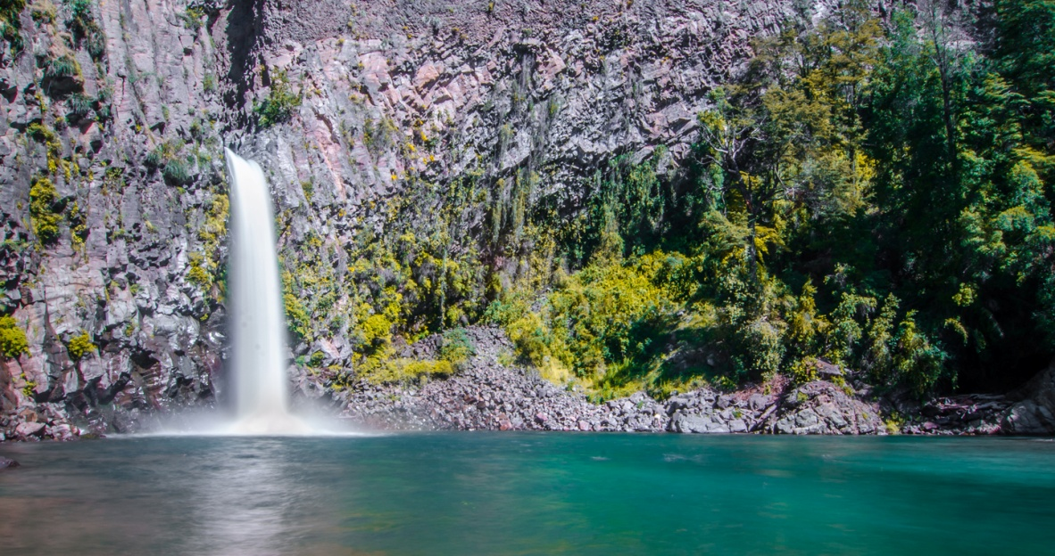

ACTIVIDAD

- En base a lo leído en el texto, más la información del libro del estudiante, deberás realizar un Tríptico sobre lo que son los Parques Naturales, y de cómo se deben cuidar y proteger.

¿Qué es un tríptico?
El tríptico es un documento impreso dividido en tres secciones o paneles y que sirve para promocionar alguna información que una organización o persona quiera divulgar.

¿Cuáles son las partes de un tríptico?
Generalmente los trípticos están formados tres partes:
- Portada: La portada intenta llamar la atención a las personas para que tomen el documento y comiencen a leer.
- Introducción y desarrollo del contenido: Se comienza con una introducción al tema del cual se va a tratar el tríptico. A continuación se dan la información sobre el tema a desarrollar (en este caso sobre los Parques Naturales y medidas para su cuidado).
- Conclusión: Se da un cierre al tríptico, colocando la importancia sobre el cuidado de los parques y áreas protegidas de nuestro país.

Tener en consideración:
- Usa una hoja de oficio u hoja de block para su realización.
- No olvides colocar el nombre, curso y colegio de quien hace el tríptico.
- Trata de que la letra sea clara y evita las faltas de ortografía.
- Puedes colocar recortes sobre el tema, o dibujos en caso que no tengas.
- Evita las manchas o borrones en el trabajo.
- Cualquier duda o consulta puedes consultar al profesor por los distintos medios de contacto (WhatsApp +56982960748 o al correo electrónico jose.mella.rojas@gmail.com).
A continuación se adjuntan modelos de trípticos para que puedas usar como ejemplo para tu trabajo.

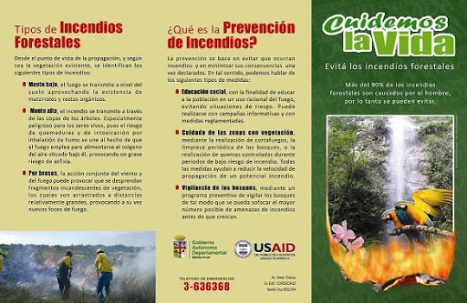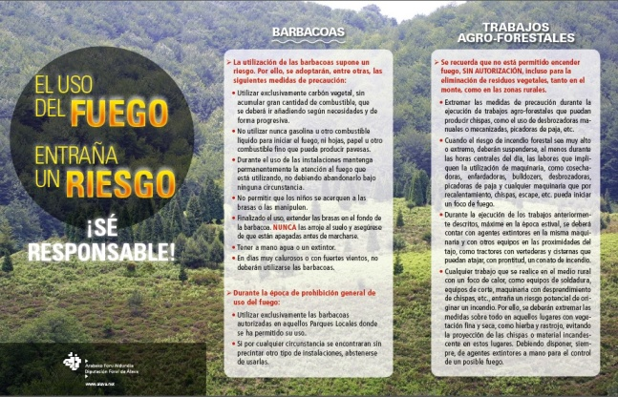
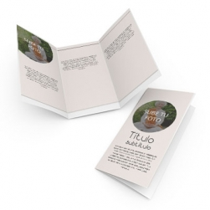
ACTIVIDADES DE CIERRE

¿Qué son los Parques Naturales?
__________________________________________________________________________________________________________________________________________________
¿Por qué es importante ciudad nuestros parques y áreas protegidas de nuestro país? Explica con un argumento a lo menos.
__________________________________________________________________________________________________________________________________________________
_________________________________________________________________________

Nunca consideres el estudio como una obligación, sino como una oportunidad para penetrar en el bello y maravilloso mundo del saber
(Albert Einstein)

AUTOEVALUACIÓN O REFLEXIÓN PERSONAL SOBRE LA ACTIVIDAD:
1.- ¿Qué fue lo más difícil de este trabajo? ¿Por qué?
__________________________________________________________________________________________________________________________________________________
(Recuerde enviar las respuestas por el whatsapp del curso o al correo del profesor para su retroalimentación)

